Ku Kościołowi synodalnemu:
komunia, uczestnictwo i misja

Nabożeństwo Słowa
DIALOG W KOŚCIELE I SPOŁECZEŃSTWIE
Pomoc w rozważeniach i dyskusji

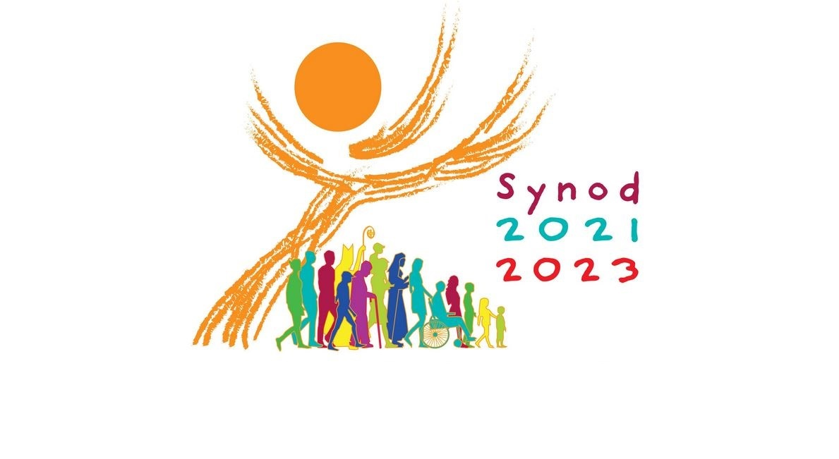

Celebrans:

W imię Ojca, i Syna, i Ducha Świętego

Zebrani:

Amen.

Modlitwa za Synod: Adsumus Sancte Spiritus

Stajemy przed Tobą, Duchu Święty, zgromadzeni w Imię Twoje.

Z Tobą jedynie, który nas prowadzisz; zamieszkaj w naszych sercach, naucz nas drogi, którą mamy iść
i jak mamy nią podążać.

Jesteśmy słabi i grzeszni;
nie dozwól, abyśmy wprowadzali nieład.
Nie pozwól, by niewiedza sprowadziła nas na niewłaściwą drogę albo stronniczość wpływała na nasze działania.

Niech w Tobie odnajdziemy naszą jedność, abyśmy mogli razem podążać do życia wiecznego i abyśmy nie zbaczali z drogi prawdy
i tego, co jest słuszne.

O to wszystko prosimy Ciebie, który działasz w każdym miejscu i czasie,
w komunii Ojca i Syna, na wieki wieków.

Amen.
Wprowadzenie:

To spotkanie wprowadza nas na wspólną drogę Synodalną. Wraz z całym Kościołem pragniemy rozważyć główny temat Synodu, który brzmi: „Ku Kościołowi synodalnemu: komunia, uczestnictwo i misja”. Trzy wymiary tego tematu to komunia, uczestnictwo i misja. Te trzy wymiary są głęboko ze sobą powiązane. Są one istotnymi filarami Kościoła synodalnego. Nie ma między nimi hierarchii. Raczej, każdy z nich wzbogaca i ukierunkowuje dwa pozostałe. Istnieje między nimi dynamiczna relacja, która musi być wyrażana z uwzględnieniem wszystkich trzech wymiarów.

Rachunek sumienia:

Pragniemy wsłuchiwać się w słowo Boże, które ma poruszać nasz rozum i sumienie. Otwierając się na działanie Ducha Świętego zróbmy teraz rachunek sumienia. Stojąc przed Bogiem odpowiedzmy sobie w duszy na nasuwające się pytania:
- w jakim stopniu budujemy dom naszego życia osobistego, rodzinnego
i wspólnotowego na tej Skale, którą jest Ewangelia Syna Bożego?
- na ile w naszym osobistym i wspólnotowym życiu dajemy posłuch synom Złego, szerzącym chwasty kłamstwa i niesprawiedliwości?
- jak ochoczo bierzemy na co dzień nasz krzyż i naśladujemy Chrystusa, żyjąc według Jego Ewangelii i nie bacząc na prześladowania ze strony nieprzyjaciół?
- jak umacniam swoją wiarę i miłość do Chrystusa, który również dzisiaj jest wyszydzany, biczowany kłamstwami i krzyżowany nienawiścią?
- z jakim świadectwem wiary, miłości, poświęcenia i zaangażowania dla Chrystusa żyjącego w moich braciach i siostrach przychodzę na to spotkanie?

Odczytanie fragmentu Ewangelii (J 7,1-2.10.25-30)

Czytanie z Ewangelii według św. Jana:
Jezus obchodził Galileję. Nie chciał bowiem chodzić po Judei, bo Żydzi mieli zamiar Go zabić.
A zbliżało się żydowskie Święto Namiotów. Kiedy zaś bracia Jego udali się na święto, wówczas poszedł i On, jednakże nie jawnie, lecz skrycie.
Niektórzy z mieszkańców Jerozolimy mówili: „Czyż to nie jest Ten, którego usiłują zabić? A oto jawnie przemawia i nic Mu nie mówią. Czyżby zwierzchnicy naprawdę się przekonali, że On jest Mesjaszem? Przecież my wiemy, skąd On pochodzi, natomiast gdy Mesjasz przyjdzie, nikt nie będzie wiedział, skąd jest”.
A Jezus ucząc w świątyni zawołał tymi słowami: „I Mnie znacie, i wiecie, skąd jestem. Ja jednak nie przyszedłem sam od siebie; lecz prawdziwy jest tylko Ten, który Mnie posłał, którego wy nie znacie. Ja Go znam, bo od Niego jestem i On Mnie posłał”.
Zamierzali więc Go pojmać, jednakże nikt nie podniósł na Niego ręki, ponieważ godzina Jego jeszcze nie nadeszła.
Oto Słowo Pańskie
Medytacja:

Ewangelista Jan przedstawia nam ludzi, którzy zdają się dobrze wiedzieć o wszystkim, co związane jest z religią i wiarą. Można powiedzieć, że są religijnie „głębiej wtajemniczonymi”, choć w stu procentach należą Narodu Wybranego. Oni dokładnie wiedzą jaki ma być „właściwy” Mesjasz, stąd Jezus Nim być nie może, bo „wiemy, skąd On pochodzi, natomiast gdy Mesjasz przyjdzie, nikt nie będzie wiedział, skąd jest”.”
Niebezpodstawnie mówi Bóg o zatwardziałości serca swojego ludu. Bo oni widzieli tyle cudów, uzdrowień i znaków, a jednak nie uwierzyli. Choć wołał mędrzec: „Nie zatwardzajcie serc waszych jak w Meriba, jak na pustyni w dniu Massa” i więcej – „dziś, jeśli głos Jego usłyszycie, nie zatwardzajcie serc waszych jak w buncie!” (Ps 95,8; Hbr 3,15). Słyszeli uszami, ale ich serca były zatwardziałe. Ale może rodzić się w sercu myśl, że moja wiara wzrastałaby, gdybym widział wszystkie te cuda. Może mi się zdarzyć, że Go słyszę, ale Jego słowo nie dociera do mojego serca. Boskie drogi są rozpoznawane sercem lub wcale. Czy słyszę Jego słowo, czy wpada w moje serce i zmienia mnie? Czy słyszę tylko to, co mi odpowiada?
Kiedy Jezus coś tłumaczy – „wzywa” – ujawniając coś ze swojej misji, coś ze swego istnienia. Ludzie myślą, że go znają, wiedzą, skąd pochodzi i konkludują: nie może być Mesjaszem. Według zapowiedzi nikt nie wie skąd nadejdzie Mesjasz, czyli ludzie mają pewien obraz Mesjasza. On będzie tym, który uwalnia ich od Rzymian. Jezus nie pasuje do ich wizerunku Mesjasza. Stąd pyta mnie dzisiaj Ewangelia: jaki jest mój obraz Boga? Czy Go znam? Czy dowiedziałem się o człowieczeństwie Chrystusa docierając do Jego najgłębszej istoty? A może widzę tylko samo człowieczeństwo? Czy jestem poruszony przez Boga, który kocha mnie bezwarunkowo?
Takie pytania muszą nas poruszyć, zwłaszcza że chcemy odczuć na swojej egzystencji sens godziny Jezusa. Jest to wydarzenie krzyża, czyli moment naszego odkupienia. Była to godzina, w której objawiono nam niezmiernie wielką miłość Boga. W tym momencie owa godzina jeszcze nie nadeszła, dlatego nikt nie mógł aresztować Jezusa. Bóg jest Panem czasu. On ustanowił tę godzinę. Jestem chrześcijaninem, a więc chwila i godzina mogą przyjść również na mnie, kiedy będę musiał udowodnić moją miłość do Boga, to będzie godzina mojej próby. Być może dzięki świadectwu wierności mojej wierze lub dlatego, że muszę zaakceptować coś, co powoduje ból.
Wiara chrześcijan opiera się na fundamencie nadziei, tej która została przyniesiona przez Jezusa z Nazaretu. Jego życie i śmierć, Jego głoszenie Królestwa Bożego, Jego uzdrowienia sprawiają, że On nas zaprasza do pokuty i do dokonywania jasnych wyborów w odniesieniu do naszych działań, które sprawią, że stajemy się zaczynem Bożego świata w społeczeństwie, solą ziemi i światłem świata.
Stąd być chrześcijaninem to coś więcej niż stać się innym trochę miłym, w niedzielę chodzić do kościoła. Być chrześcijaninem oznacza pozwolić sobie na miłość Jezusa, ale też być w prawdziwej relacji z Nim, aby stać się istotą ludzką, która będzie ufać, mieć nadzieję i miłość w Jego obecności. Pan już na ciebie czeka. Jak głęboko reagujemy na tę miłość?

Dyskusja:

- Dialog wymaga wytrwałości i cierpliwości, umożliwia wzajemne zrozumienie.
  - Zastanówmy się, jak w naszym środowisku (praca, sąsiedztwo, społeczność lokalna, nasza miejscowość, nasz kraj) rozmawiamy ze sobą i szukamy wspólnych rozwiązań. Jak siebie wzajemnie słuchamy?
  - W jaki sposób Kościół prowadzi dialog i uczy się od innych: świata polityki, ekonomii, kultury, struktur samorządowych i ludzi żyjących w ubóstwie?
  - Na jakie szczegółowe kwestie powinniśmy zwrócić większą uwagę?
  - Co możemy zrobić dla jakości dialogu?

Zebranie Wniosków:

Podsumowanie spotkania:
Ludzie pewni siebie i pyszni, teologowie, wiedzą, jaki Bóg musi być. I nagle On przychodzi i rozmawiamy w inny sposób. Działa z konkretną siłą, z intensywnością, z prawdomównością i wolnością, mimo wszystko pozostaje Niesamowity. Czy to możliwe, że w rzeczywistości jest Mesjaszem?

Modlitwa końcowa:
Przyjdź, Duchu Święty. Ty, który wzbudzasz nowe języki i wkładasz w nasze usta Słowa Życia, zachowaj nas, abyśmy nie stawali się Kościołem-muzeum, pięknym, lecz niemym, z tak wielką przeszłością i tak małą przyszłością. Przyjdź między nas, abyśmy w doświadczeniu synodalnym nie dali się ogarnąć rozczarowaniu, nie osłabili proroctwa, nie sprowadzili wszystkiego do jałowych dyskusji. Przyjdź, Święty Duchu miłości, otwórz nasze serca na słuchanie. Przyjdź, Duchu Świętości, odnów święty wierny lud Boży. Przyjdź, Duchu Stworzycielu i odnów oblicze ziemi. Amen.

